Консультация для родителей
«Как обучать детей звуковому анализу слов»
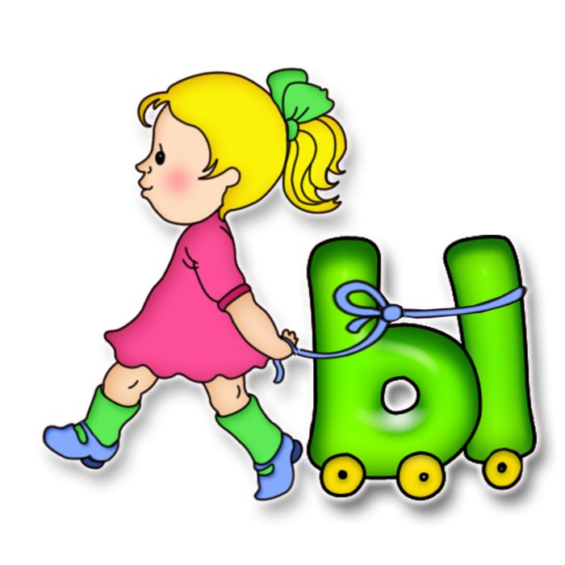
Обучения детей грамоте в детском саду осуществляется аналитико-синтетическим методом. Это означает, что детей знакомят сначала со звуками родного языка, а потом с буквами.
При обучении, как письму, так и чтению, исходным процессом является звуковой анализ устной речи, то есть мысленное расчленение слова на составляющие его звуки, установление их количества и последовательности.
Нарушение звукового анализа выражается в том, что ребенок воспринимает слово глобально, ориентируясь только на его смысловую сторону, и не воспринимает сторону фонетическую, то есть последовательность составляющих его звуков. Например, взрослый просит ребенка назвать звуки в слове СОК, а ребенок отвечает: "апельсиновый, яблочный..."
Прочитать слово — значит по сочетанию отдельных букв, отражающих порядок звуков в слове, синтезировать их так, чтобы они составили реальное, "живое" слово.
Дети с проблемами в речевом развитии, у которых нарушено произношение фонем и их восприятие, тем более испытывают трудности звукового анализа и синтеза. Они могут быть выражены в разной степени: от смешения порядка отдельных звуков до полной неспособности определить количество, последовательность или позицию звуков в слове.

Обучение звуковому анализу слова является основной задачей этапа подготовки к обучению грамоте и предполагает: определение количества звуков в слове, фонетическую характеристику звуков (умение дифференцировать гласные и согласные звуки, звонкие и глухие, твёрдые и мягкие), определение места звука в слове.

Уважаемые родители, помните:
1. Звук – мы слышим и произносим.
2. Буквы мы пишем и читаем.
3. Звуки бывают гласными и согласными.

Гласные звуки можно петь голосом, при этом воздух, не встречает преграды. Согласные звуки - звуки, которые нельзя петь, т.к. воздух, встречает преграду.
Гласных звуков шесть: А У О И Э Ы
Согласные звуки бывают глухими и звонкими. Глухой звук образуется без участия голосовых складок, детям мы объясняем, что когда произносим глухой звук, голос спит, а при произнесении звонких звуков голос звенит (Положить руку на горлышко).
Звонкие звуки: Б, В, Г, Д, Ж, З, Й, Л, М, Н, Р.
Глухие звуки : К, П, С, Т, Ф, Х, Ц, Ч, Ш, Щ

Согласные звуки бывают мягкими и твёрдыми.
Всегда твёрдые согласные: Ж, Ш, Ц.
Всегда мягкие согласные: Й, Ч, Щ.

Игровые задания.

1. Игра «Поймай звук».
Взрослый называет слова (слоги), ребёнок должен хлопнуть в ладоши (или поднять руку, помахать флажком), услышав заданный звук в слове.

2. Игра «Какой гласный звук спрятался в слове?». Взрослый называет слово с одним гласным звуком (мак, лук, мост, лист) и бросает мяч ребёнку. Ребёнок называет только гласный звук, который есть в этом слове, и бросает мяч обратно: мак – [а], лук – [у], дом – [о] и т.д. На первых этапах взрослый должен произносить гласный звук в слове утрированно, чтобы ребёнок «научился слышать» этот звук.

3. Игра «Назови слова с заданным звуком».
Взрослый называет три-четыре слова (затем можно увеличивать количество слов), ребёнок, прослушав эти слова, должен назвать только те из них, в которых есть заданный звук.

4. Игра «Выбери подходящие картинки».
Взрослый кладет на стол несколько картинок. Ребёнку предлагается выбрать картинки с изображением предметов, в названиях которых есть заданный звук.

5. Игра «Назови первый (последний) звук в слове».
Взрослый называет слово и бросает мяч ребёнку. Ребёнок называет первый (последний) звук в слове и бросает мяч обратно. На первых этапах следует учить ребёнка определять гласный звук в начале (конце) слова.

6. Игра «Где спрятался звук?».
Взрослый бросает мяч ребёнку, называет слово с заданным звуком. Ребёнок должен определить, где находится заданный звук в слове (в начале, середине или конце слова) и бросает мяч обратно.

